**Câu 1:** lợi ích của Makefile? cho ví dụ?

Viết Makefile giúp ta gom những công việc lặp đi lặp lại vào cùng 1 chỗ và thực thi cùng 1 lúc. Khi viết những dự án lớn, thay vì ta phải compile từng thứ một, thì ta viết trong makefile, để sau này khi chỉnh sửa, thay đổi dự án, ta chỉ cần chạy 1 file Makefile là đủ. Hơn thế, Makefile chỉ chạy lại những phần code mà nội dung của nó bị thay đổi chứ ko làm hết, nên rất tiện.

ví dụ: Khi không có Makefile,ta phải viết 1 khối lượng lớn nhiều lệnh

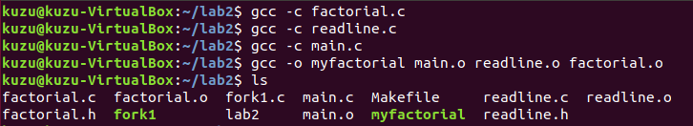

Khi đã có Makefile, ta chỉ đơn giản sử dụng make hoặc make all

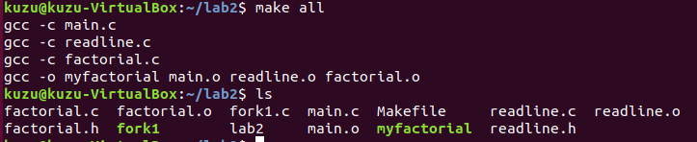

**Câu 2:** Có những automatic compilation tool nào ngoài Makefile? Liệt kê một số tên? Nêu 1 vài lý do phải tạo thêm những compilation tool mới.

Có nhiều automatic compilation tool ngoài Makefile như Automake, CMake, SCons… việc tạo ra các compilation tool mới nhằm để khắc phục các hạn chế giữa các automatic compilation tool, mỗi automatic compilation tool có những đặc trưng, đặc điểm, lợi thế khác nhau

**Câu 3:** Trong trường hợp code nằm ở nơi khác, làm sao để ta có thể viết Makefile?

Nếu các file source code nằm ở các folder khác nhau, ta có thể chỉ rõ đường dẫn tới file source đó, hoặc ta tạo các file Makefile riêng ở các folder chứa các file đó, sau đó tạo file Makefile chính để gọi các file ấy.